BẢNG BÁO GIÁ
Số: B01307/TM/01
Tp. Hồ Chí Minh, ngày 13/07/2020
(Hiệu lực đến: 31/12/202…)

Kính gửi | QUÝ KHÁCH HÀNG
Tel
Email
Dự án | Máy tiệt trùng nhiệt độ thấp bằng khí EO

Công ty TNHH Kỹ Thuật TECHNO (TECHNO Co., LTD) xin gửi đến Quý khách hàng bảng báo giá như sau:
STT  No.. | SẢN PHẨM  Item | SL  Qty. | ĐƠN GIÁ  (VNĐ) | VAT | THÀNH TIỀN  (VNĐ)
1 | Máy tiệt trùng nhiệt độ thấp bằng khí EO 50 lít  Model: PERSON-EO50  Hãng sản xuất: PERSON MEDICAL  Xuất xứ: Hàn Quốc  1. Tính năng kỹ thuật:  - Máy tiệt trùng nhiệt độ thấp bằng khí EO Person-EO50 là máy tiệt trùng nhiệt độ thấp hoàn toàn tự động chất lượng cao của hãng Person Medical Hàn Quốc sử dụng khí EO (Ethylene Oxide) để tiệt trùng vi khuẩn và các tác nhân lây nhiễm.  - Máy có thể khử trùng dụng cụ phẫu thuật bằng kim loại, tất cả các loại sản phẩm cao su và tất cả các loại dụng cụ y tế như đầu dò, cáp.  - Máy cho phép tiệt trùng tại nhiệt độ thấp 37⁰C đến 60⁰C. Khí EO có khả năng tiêu diệt hầu như mọi loại virus,vi khuẩn, nấm và nha bào. có tính xuyên thấu cao, không bị chống chỉ định với các dụng cụ có đường kính nhỏ và độ dài lỗ xốp của dụng cụ.  - Thiết bị phù hợp để tiệt trùng trùng các dụng cụ trang thiết bị y tế, dụng cụ máy móc nhạy cảm với nhiệt trong bệnh viện, như dụng cụ phẫu thuật nội soi, tim mạch, nhãn khoa, phẫu thuật tổng quát.  - Máy có kích thước nhỏ gọn; hiệu quả cao tiệt trùng cao  - Trong điều kiện quá khô, các virút và nha bào có thể tăng đề kháng với khí EO. Bởi vậy việc quan trong là phải giữ độ ẩm của buồng tiệt trùng tại mức phù hợp để giảm tối đa sức đề kháng của virút và nha bào với khí EO. Máy được trang bị sẵn bộ tạo ẩm bên trong buồng và tạo độ ẩm bằng cách bơm hơi ẩm 3 lần trong quá trình làm ẩm. Nó cũng giúp cho giúp giữ cho dụng cụ hấp được giữ ẩm trong quá trình hút chân không.  2. Thông số kỹ thuật:  - Kiểu máy tiệt trùng: Để bàn / khoang tiệt trùng nằm ngang  - Kiểu buồng hấp: hình trụ  - Kích thước buồng tiệt trùng (đường kính x sâu): 300 x 620 mm  - Dung tích: 50 Lít  - Kích thước ngoài (WxHxL): 483×500×800 mm  - Khí tiệt trùng: hỗn hợp khí Ethylene Oxide và Cácbonic – E.O (20%) + CO2 (80%)  - Chân không và sục khí: Hệ thống bơm chân không không dầu  - Tời gian tiệt trùng: 0 -24 giờ.  - Thời gian đuổi khí làm sạch: 0 -24 giờ.  - Khay đỡ: 01 chiếc  - Nhiệt độ hoạt động / áp suất: 30oC~ 60oC / 1.0 Bar  - Màn hình hiển thị: LCD & FND  - Thông báo lỗi trên màn hình (14 lỗi)  - Tự chuẩn đoán tình trạng thiết bị thông qua kiểm tra độ kín của buồng tiệt trùng  - Tùy chọn máy in dạng recorder  - Trọng lượng: 60 kg  - Nguồn điện: AC220V/60Hz.  - Công suất tiêu thụ: 900 Watt  - Bàn đặt máy (tùy chọn): kích thước (WxHxL) 500×820×700 mm  3. Cung cấp bao gồm:  - Máy chính: 01 chiếc  - Khay đựng đồ hấp: 01 chiếc  - Máy in tích hợp: 01 chiếc  - Bình khí hỗn hợp khí Ethylene Oxide và Carbonic Mixture gas = CO2 80% + Oxirane 20%): 01 bình (Bình 40L)  (Mua nhà cung cấp trong nước)  - Tài liệu hướng dẫn sử dụng tiếng Anh+ tiếng Việt | 01 | 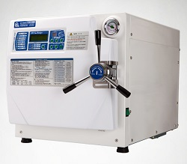 | 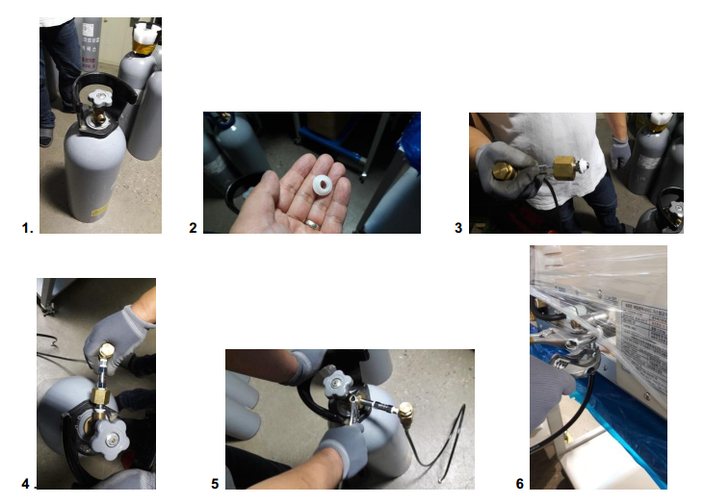  5%
 | LỰA CHỌN THÊM:
1 | Máy phát hiện khí EO rò rỉ 01 đầu dò  Model: PEGD-S100  Hãng sản xuất: PERSON MEDICAL  Xuất xứ: Hàn Quốc  - Tính năng kỹ thuật:  - Khí EO (Ethylene Oxide) có đặc điểm là khí độc, không màu, không mùi. Bởi vậy việc phát hiện khí EO rò rỉ là nhu cầu cần thiết trong sử dụng máy tiệt trùng nhiệt độ thấp bằng khí EO. Hệ thống phát hiện và cảnh báo khí EO của Person Medical có đặc điểm an toàn và chính xác trong phát hiện và cảnh báo khí EO rò rỉ.  - Person Medical cung cấp 2 model:  - PEGD-S100: hệ thống phát hiện một đầu dò và một monitor  - PEGD-S200: hệ thống phát hiện hai monitor.  - Sử dụng sennor điện hóa, khi phát hiện khí EO trong không khí, phản ứng oxi hóa khử tại sensor điện hóa sẽ xẩy ra tại điện cực cảm biến và điện cực đối chiếu cảm biến. Năng lượng được tạo ra bởi phản ứng hóa học được chuyển thành năng lượng điện. Bộ vi điều khiển (MCU) được kết nối với bộ chuyển đổi OP AMP và ADC của mạch bên trong sẽ tính toán nồng độ khí qui đổi theo đơn vị ppm và hiển thị lên màn hình. Hiển thị nồng độ khí (1 ~ 100PPM).  - Cài đặt giá trị báo động tại bảng điều khiển, âm thanh cảnh báo và đèn cảnh báo sẽ bật để báo cho người sử dụng biết khi EO đang rò rỉ. Hai mức cảnh báo với âm thanh khách nhau: AL_1 (nồng độ từ 1 đến 10PPM), AL_2 (nồng độ từ 11 đến20PPM).  2. Thông số kỹ thuật:  - Kích thước : 140 (W) × 60 (H) × 250 (L) mm  - Khí phát hiện: Ethylene Oxide (E.O)  - Phương pháp phát hiện: Detector điện hóa  - Nhiệt độ môi trường hoạt động: từ -20°C đến 50°C  - Độ ẩm môi trường làm việc: từ 15%RH đến 95%RH  - Chu trình thay thế cảm biến: 3 năm trong không khí  - Phạm vi phát hiện bình thường: 0 ~ 20ppm  - Độ phân giải phát hiện: 0,1 ppm  - Hệ thống báo động: Đèn cảnh báo, âm thanh cảnh báo  - Đèn Cảnh báo: LED nhấp nháy  - Cài đặt phát hiện cảnh báo:  - Âm thanh nhỏ: AL_1 (khí rò rỉ 1 ~ 10PPM),  - Âm thanh lớn : AL_2 (khí rò rỉ 11 ~ 20PPM)  - Thời gian ổn định cảm biến ban đầu: 2 giờ  - Nguồn điện: AC 110 ~ 240V 50 / 60Hz  - Công suất tiêu thụ: 5 Watt  - Phương pháp điều khiển: Điều khiển vi xử lý  3. Cung cấp bao gồm:  - Máy chính  - Tài liệu hướng dẫn sử dụng tiếng Anh + tiếng Việt | 01 | 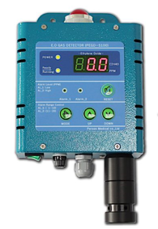 | 5%
2 | Máy phát hiện khí EO rò rỉ 02 đầu dò  Model: PEGD-S200  Hãng sản xuất: PERSON MEDICAL  Xuất xứ: Hàn Quốc  1. Tính năng kỹ thuật:  - Khí EO (Ethylene Oxide) có đặc điểm là khí độc, không màu, không mùi. Bởi vậy việc phát hiện khí EO rò rỉ là nhu cầu cần thiết trong sử dụng máy tiệt trùng nhiệt độ thấp 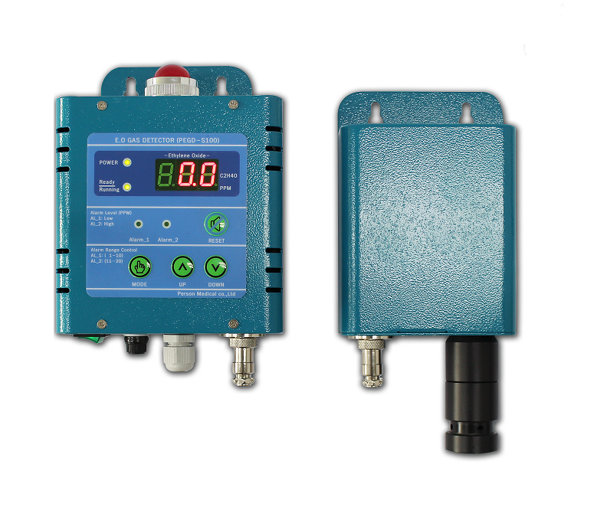bằng khí EO. Hệ thống phát hiện và cảnh báo khí EO của Person Medical có đặc điểm an toàn và chính xác trong phát hiện và cảnh báo khí EO rò rỉ.  - Person Medical cung cấp 2 model:  - PEGD-S100: hệ thống phát hiện một đầu dò và một monitor  - PEGD-S200: hệ thống phát hiện hai monitor.  - Sử dụng sennor điện hóa, khi phát hiện khí EO trong không khí, phản ứng oxi hóa khử tại sensor điện hóa sẽ xẩy ra tại điện cực cảm biến và điện cực đối chiếu cảm biến. Năng lượng được tạo ra bởi phản ứng hóa học được chuyển thành năng lượng điện. Bộ vi điều khiển (MCU) được kết nối với bộ chuyển đổi OP AMP và ADC của mạch bên trong sẽ tính toán nồng độ khí qui đổi theo đơn vị ppm và hiển thị lên màn hình. Hiển thị nồng độ khí (1 ~ 100PPM).  - Cài đặt giá trị báo động tại bảng điều khiển, âm thanh cảnh báo và đèn cảnh báo sẽ bật để báo cho người sử dụng biết khi EO đang rò rỉ. Hai mức cảnh báo với âm thanh khách nhau: AL_1 (nồng độ từ 1 đến 10PPM), AL_2 (nồng độ từ 11 đến20PPM).  2. Thông số kỹ thuật:  - Kích thước : 140 (W) × 60 (H) × 250 (L) mm  - Khí phát hiện: Ethylene Oxide (E.O)  - Phương pháp phát hiện: Detector điện hóa  - Nhiệt độ môi trường hoạt động: từ -20°C đến 50°C  - Độ ẩm môi trường làm việc: từ 15%RH đến 95%RH  - Chu trình thay thế cảm biến: 3 năm trong không khí  - Phạm vi phát hiện bình thường: 0 ~ 20ppm  - Độ phân giải phát hiện: 0,1 ppm  - Hệ thống báo động: Đèn cảnh báo, âm thanh cảnh báo  - Đèn Cảnh báo: LED nhấp nháy  - Cài đặt phát hiện cảnh báo:  - Âm thanh nhỏ: AL_1 (khí rò rỉ 1 ~ 10PPM),  - Âm thanh lớn : AL_2 (khí rò rỉ 11 ~ 20PPM)  - Thời gian ổn định cảm biến ban đầu: 2 giờ  - Nguồn điện: AC 110 ~ 240V 50 / 60Hz  - Công suất tiêu thụ: 5 Watt  - Phương pháp điều khiển: Điều khiển vi xử lý  3. Cung cấp bao gồm:  - Máy chính  - Tài liệu hướng dẫn sử dụng tiếng Anh + tiếng Việt | 01 |  | 5%

ĐIỀU KIỆN THƯƠNG MẠI:
- Giá trên đã bao gồm các chi phí như: nhập khẩu, vận chuyển đến đơn vị người sử dụng;
Giá trên là giá đã bao gồm thuế GTGT (10%)
- Thời gian giao hàng: Tùy thuộc thời điểm đặt hàng.
- Hàng không có sẵn, giao hàng từ 06 tuần, kể từ ngày hợp đồng có hiệu lực.
- Thời gian bảo hành:
- Thiết bị mới 100%.
- Máy chính được bảo hành 12 tháng kể từ ngày bàn giao.
- Chế độ bảo hành không áp dụng đối với những lỗi do người sử dụng gây ra, phụ kiện, đồ thuỷ tinh, vật tư tiêu hao…
- Phương thức giao hàng.
- Kỹ thuật bàn giao, hướng dẫn miễn phí tại đơn vị sử dụng
- Thanh toán:
- Bằng tiền mặt, chuyển khoản, séc theo tỷ giá bán ra của Ngân hàng Ngoại Thương tại thời điểm thanh toán (nếu là ngoại tệ).
- Thanh toán nếu hàng không có sẵn:
- Đợt 1: Thanh toán 50% sau 03 ngày kể từ ngày ký hợp đồng.
- Đợt 2: Thanh toán 50% còn lại sau khi bàn giao – nghiệm thu – thanh lý và xuất hóa đơn tài chính/
- Đơn vị thụ hưởng:
- CÔNG TY TNHH KỸ THUẬT TECHNO
- Số tài khoản VNĐ: 04001010079710
- Tại: Ngân hàng TMCP Hàng hải (Maritime Bank) chi nhánh TP. Hồ Chí Minh
- Bảng báo giá có hiệu lực 30 ngày.
Rất mong được sự xem xét và ủng hộ của Quý khách hàng!
Mọi thông tin xin liên hệ:  - Nguyễn Thị Bình (Ms.)  - H/p: 0967 463 731 / 0825 664422  - Tel: (028). 66 870870 – (024).85 871871  - Fax: (028). 35 951053  - Mail: binh.nguyen@technovn.net  binh.technovn@gmail.com | CÔNG TY TNHH KT TECHNO  GIÁM ĐỐC  NGUYỄN HOÀNG LONG

